洪辰宗9512012 國小實習省思8/1~9/10
收穫的事情
8/1新生入學典禮，教務主任請我一同參與。
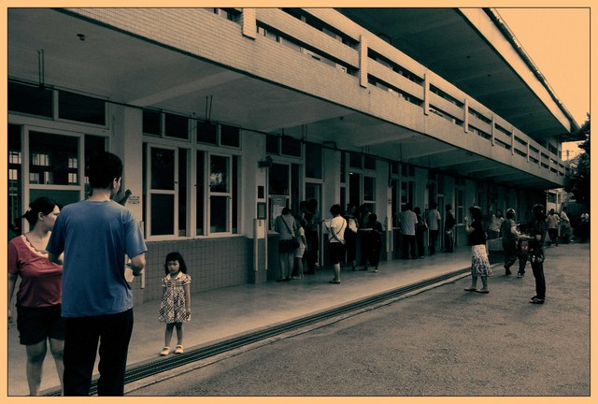

其實當天狀況就很熱鬧這樣，我也學習怎麼引導家長步向其教室，因為剛進入學校，所以蠻尷尬的，因為新生入學，主任叫我參與也不知道要幹麻，但還好有叫我去做指引家長的動作!然後在八月份裡面，其實設備組長算是最忙當中的一個，所以我有跟著去做整理期刊室，因為期刊室放著教學指引、教師手冊…等等，但因為有些年份太久了，還有一堆年份很久的期刊，全部都是要找出來綁一綁拿去回收，所以有一段時間是蠻充實的。然後也跟著去整理自然教室，我覺得那種專科任教室只要過很久很多東西都要丟不丟的，整理起來有點麻煩，因為那種丟掉可惜但不丟又覺得放著要幹麻這樣，但最後也是全部整理完畢!
期刊應整李裝訂備用，不宜以廢物回收
教具應整理不宜輕言丟掉,否則,需要時就要另行購買
然而暑假期間，因為學校幹事留職停薪，所以我剛好可以學習到收發公文以及整理那些已結案公文的方法，然而發公文收文的分文一開始真的很難很難，不知道哪一份要發給哪個處室組長？但是做久了以後，我會開始在再上面用鉛筆寫，然後很確定的就直接蓋章，不確定的再請總務處的主任或組長幫我確定或更改這樣!現在收發都算蠻熟悉的了!
然後我因為是九月開學後一兩天才知道這半年所要待的班級，所以就比較晚知道學生的名字這樣!不過現在看到應該都叫得出來誰是誰了!然後輔導老師人也很好，他也幫我安排單元性的方式讓我有時間準備去教!
這是我請學生回眸一笑拍的照片~他們真的超好笑!
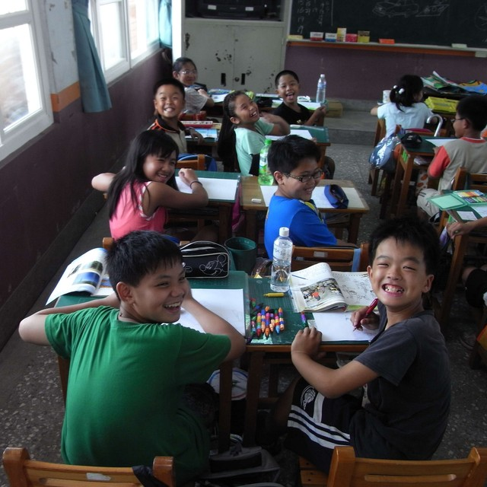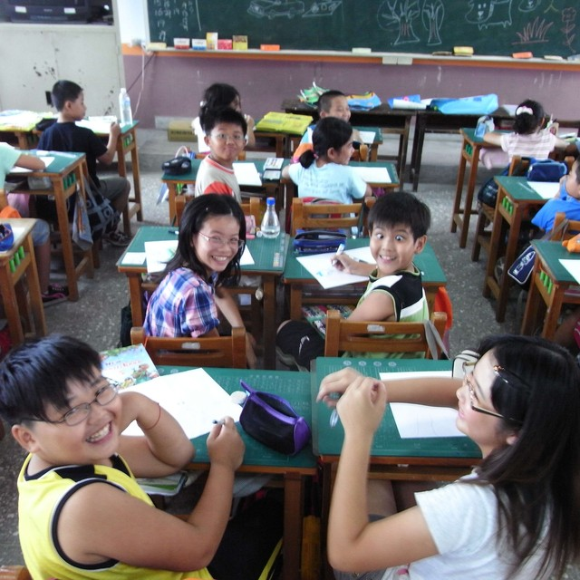
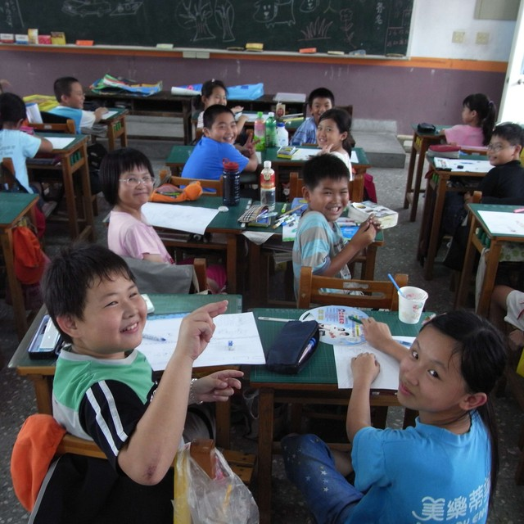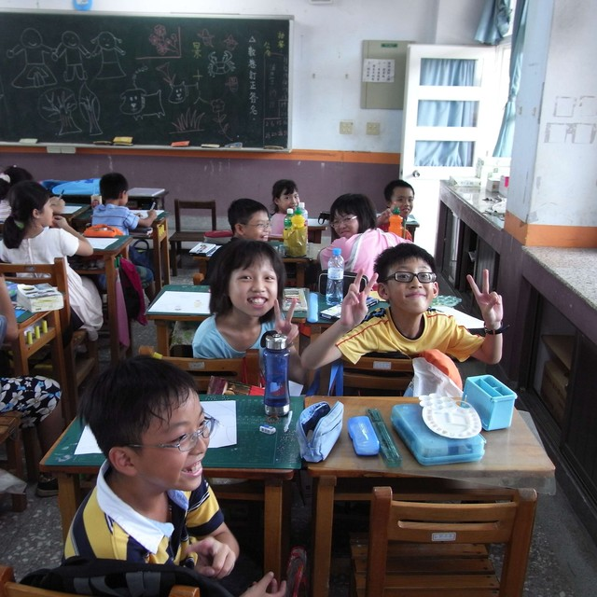

困擾的事情
到現在我覺得還蠻順的阿，就順順的來學校，然後看老師上課，然後處室幫忙，但因為我聽說外埔國小好像比較少會再讓實習生去別的處室做行政工作，因為我們根本不知道他們的工作要如何下手，總務主任有跟我聊過，但其實說真的，收發公文時就大約會知道說，哪個處室所要忙的業務這樣!所以覺得學到蠻多的
請在任何文件完成後自己一定要再三閱讀修改,滿意後再送出,否則會貽笑在外,形象就大受影響了!切記切記!
國小實習省思9/10~10~10
收穫的事情
九月份開始進班級後，每次觀課幾乎都可以發現一些平常的細節，是之前在集中實習觀課時沒有發現的，因為集中實習觀課時，其實我沒有花很多時間去看整體，可能一節課看完就離開了！不過現在進校實習卻可以完全看到一個老師如何用心帶一個班級！
我覺得對我而言，班級經營這一塊，在常規管理方面我是很弱的，因為我不知道如何拿捏在與學生溝通當中的嚴肅或是輕鬆程度，然而導師他在班級經營的常規卻可以發現其實他可以幽默教課，但對於學校生活的細節，只要有學生報告，他就會馬上處理。因為這是個重新組合的班級，因此可能有一些學生在四年級在他們老師不注意或是不管的情形下，可能有些習慣就會直接帶來五年級的這個班級，但黃老師卻可以嚴肅又莊重的給學生一個＂在這個班級就別想把以前的壞習慣拿出來＂那種感覺！這是我很難做到的！我覺得可能平常我會跟學生近一點，就是因為近一點，所以對於一些事情就比較不會很在意，然後也有可能這個班級其實還是導師帶的班，所以可能有重大事情導師會處理，小事情學生也會報告！而且這個班級沒有像我以前曾經遇過的班級的那種感覺，班上會有一個領導人物，這個班級沒有，就是沒有那種誰說了算的不成文規定，所以班上每個人其實都算還蠻直接的！有過錯就會直接報告老師，所以在秩序方面算很好。
打掃方面，老師也有一套方法，我們班的掃地區域是屬於操場的，所以老師那時候有跟我說，在割完草之後，全班動員先集中在割草的地方整理，等到告一格段落後，老師會分配草地哪一塊是屬於誰的，跑到哪邊是屬於誰的這樣，然後就各自撿垃圾、掃樹葉，等到又到了割草的時候，全班再次動員集中整理！

班上幾個人的喜怒哀樂
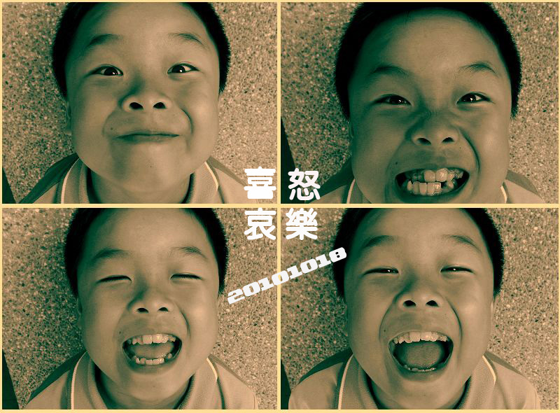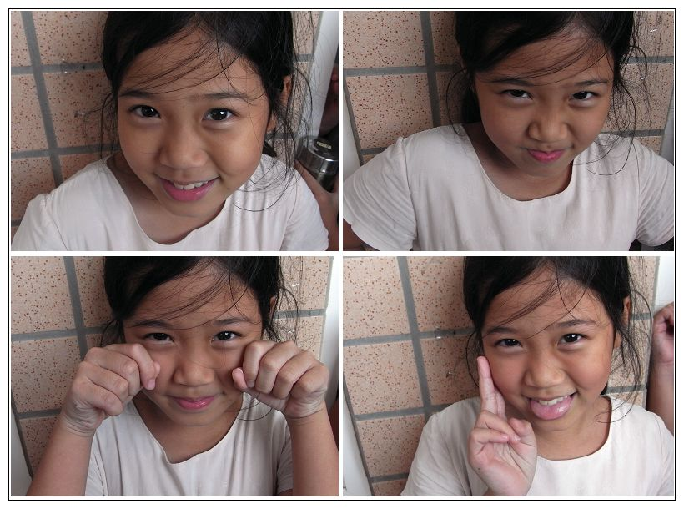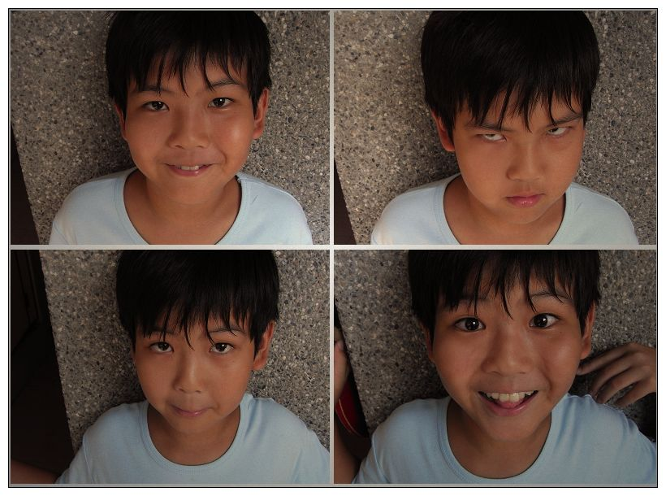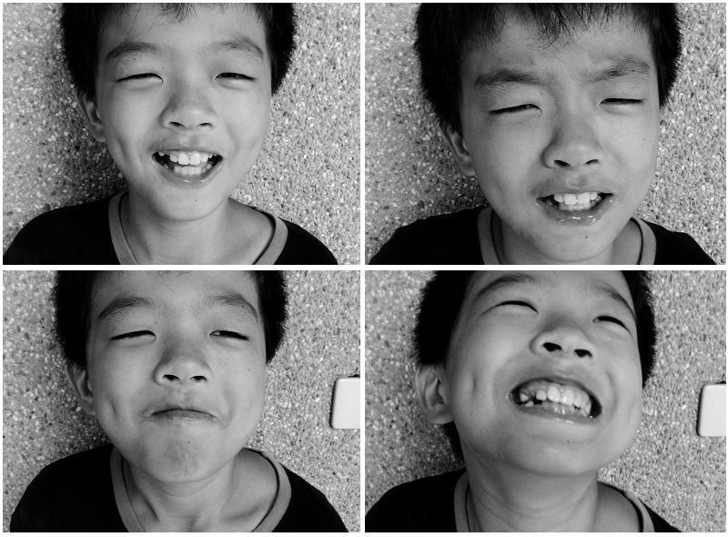

困擾的事情
蘇老師：
關於１２月份的教學觀摩！我們要定時間的話，是要丟幾個時間給您，讓妳決定哪一天ｏｋ可以過來？還是說我們就決定一個時間後再通知您？
就決定一個時間後通知 我
學生洪辰宗 敬上
國小實習省思10/11~11/10
收穫的事情
實習時間一開始過得很慢，現在感覺一下子就要結束了！剩下八十多天，在加上二月份就要教師檢定了！時間很緊很緊！這個月份，我有上台教了數學，我的數學課其實是分成四節課，兩節連在一起，然後另外一節一節這樣，在第一次上兩節課的數學課的時候，我超級挫敗，因為學生在一個小問題上面，全班感覺都很困惑！然後我在台上也在問：不懂的舉手，老師再講一次！結果大家都不舉手，然後抽點學生，他也是不懂！然後最後知道那個問題的癥結點，我就叫他們先不要裡那一題，最後在剩下的兩節課，有在跟老師討論說他們很困惑的那一題要怎麼解釋給他們聽！然後學生感覺真的需要那種上課可能點名學生做些什麼動作來配合題目之類的，他們好像會比較被動作吸引，而不是聲音！數學課的最後兩節就比較順利快樂地上完！
再
理
這個月其實很少在觀課，除了要教數學前有再去觀幾堂課，現在的生活就是早上來學校，去看她們打掃的狀況，然後導師也會跟著下來看，然後上課了，就開始讀教師檢定的書，下課就跟學生聊天或玩一下，還是我也會趴著休息，太累了！晚上再去打工，其實時間很緊！但感覺生活比較充實，而不會像以前一樣，感覺時間還很多，就每件事情都慢慢來！
上班時間不宜趴著睡覺休息
十一月份，我今天剛跟老師討論完教學觀摩的章節，然後這禮拜準備思考要怎麼做教案，下禮拜開始寫以及邀請卡！好忙好忙好忙！但生活變得很有目標了！
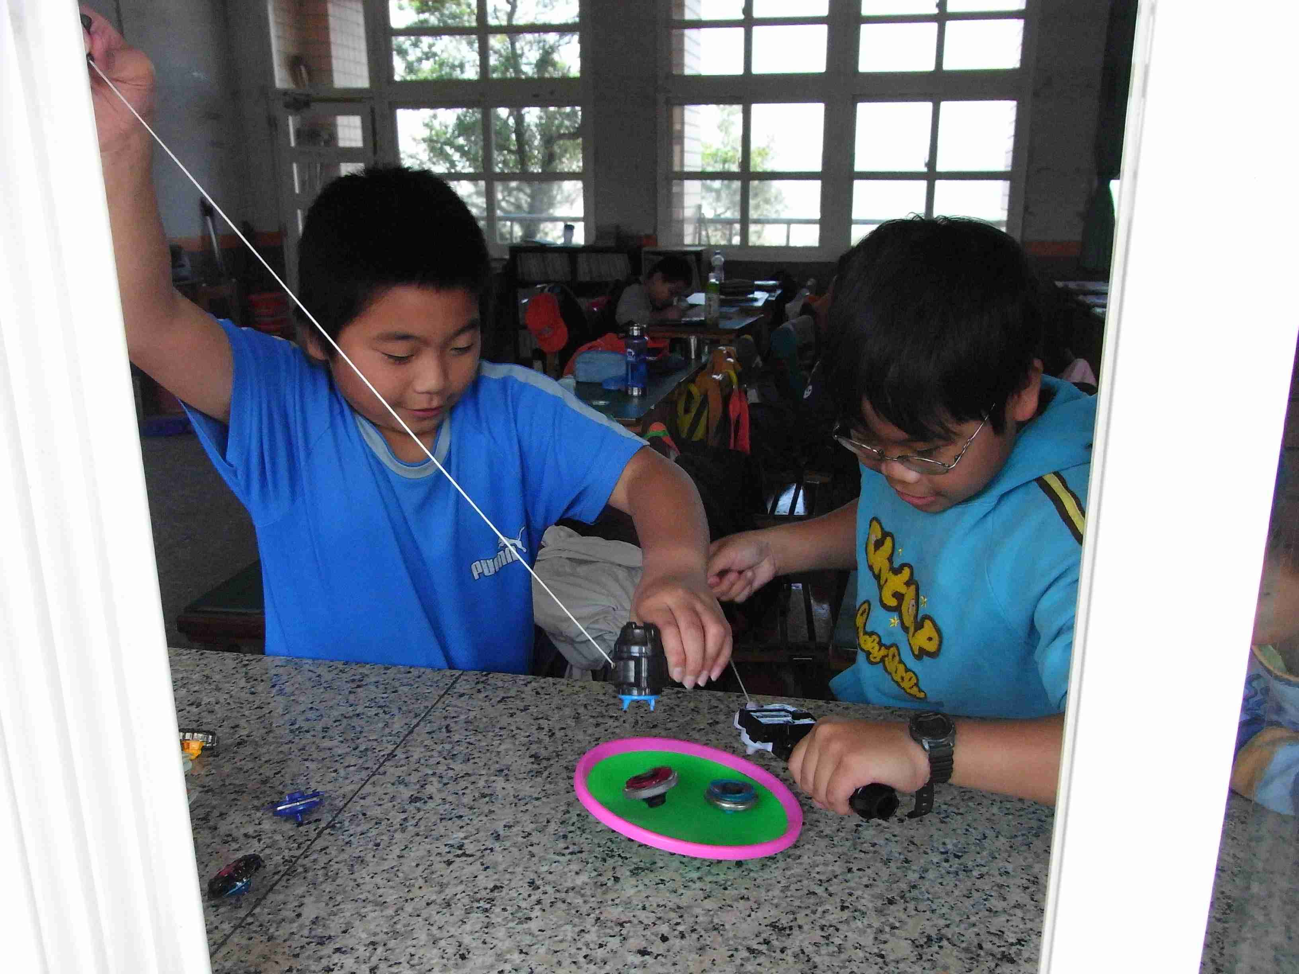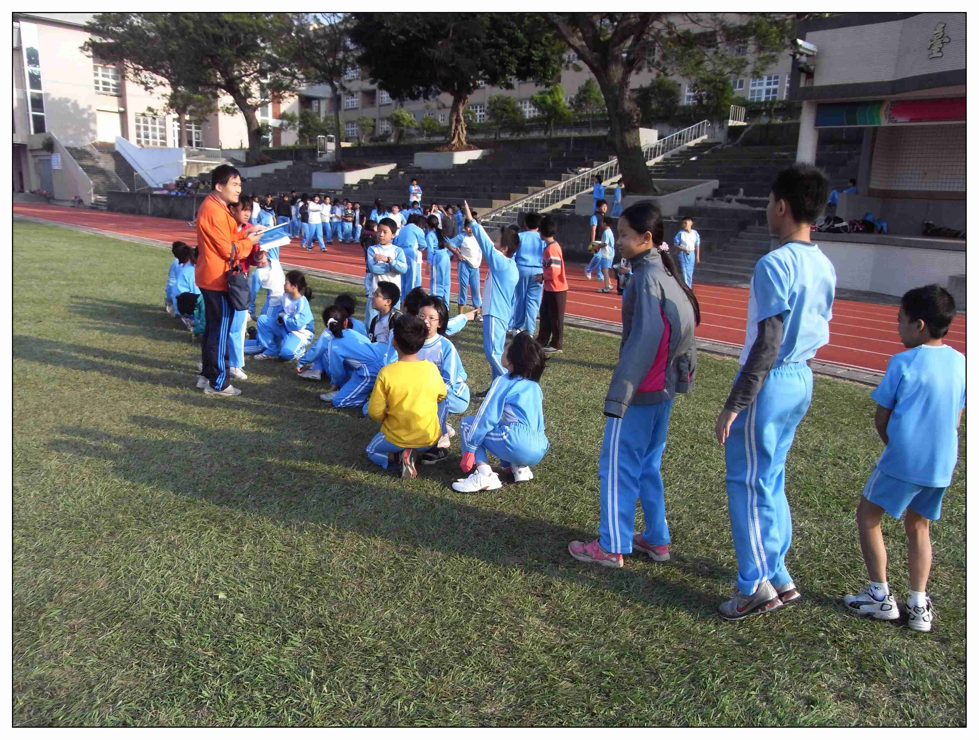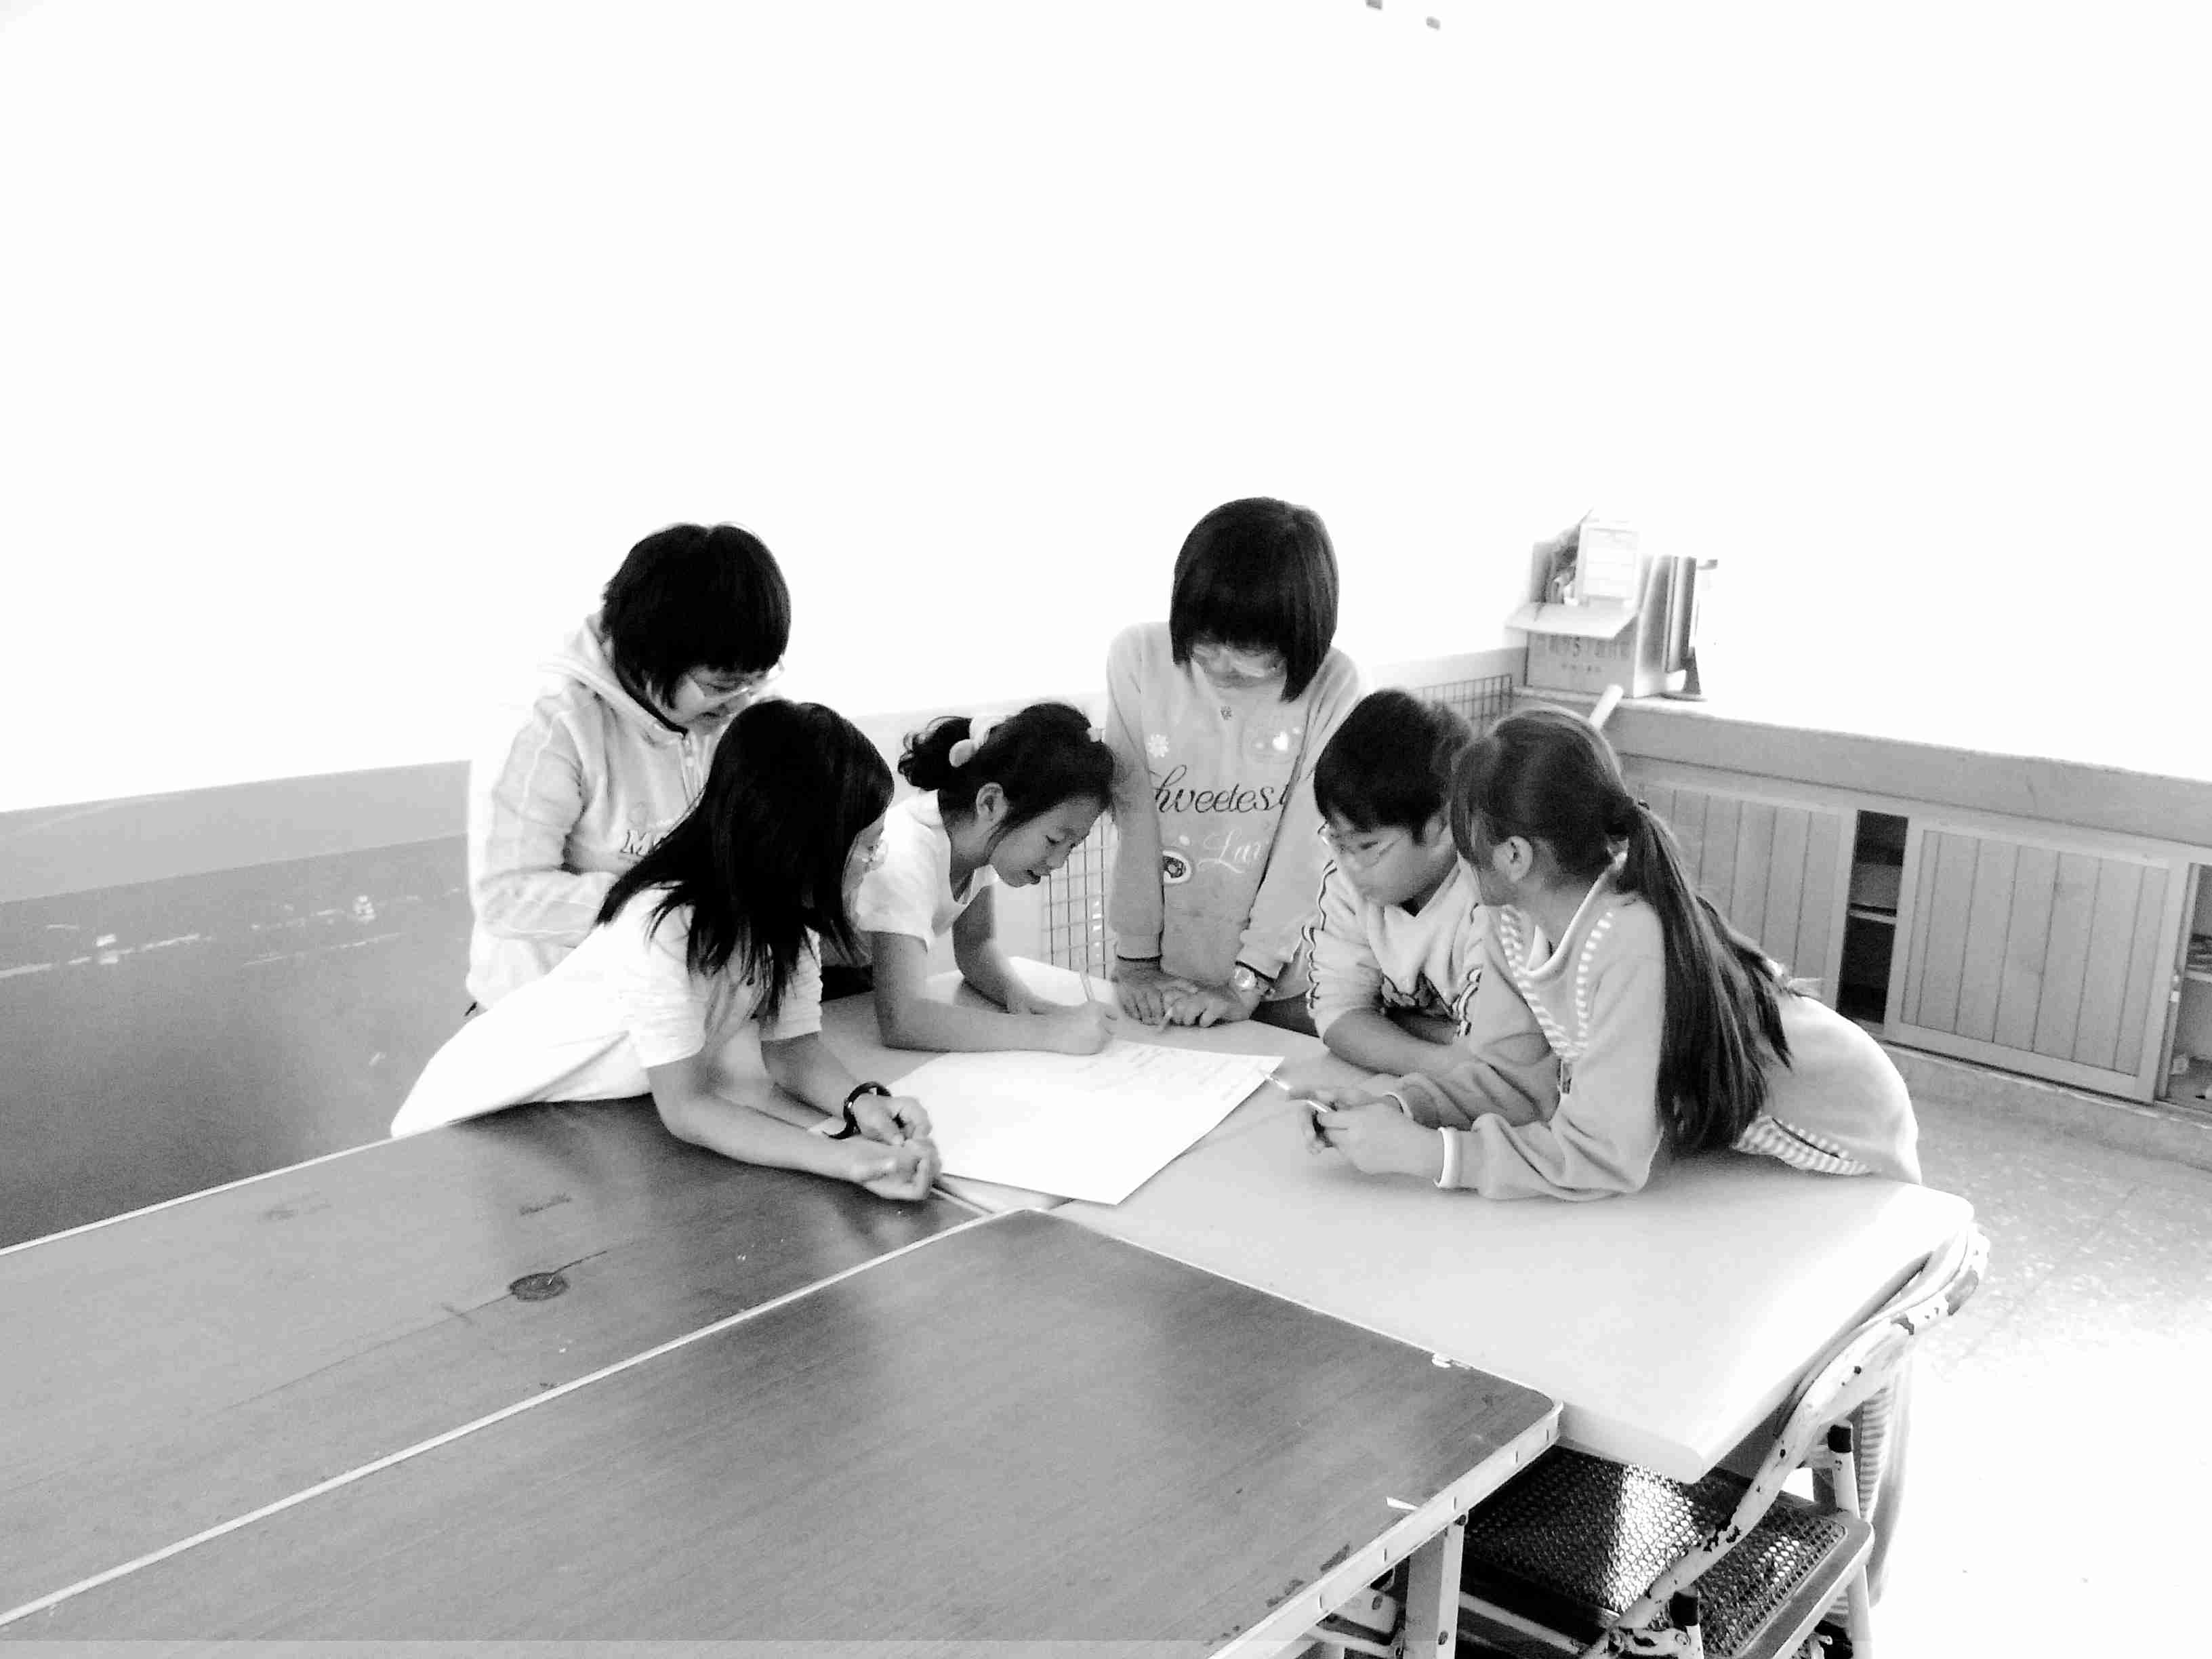
體育課排棒次
最近校園流行的戰鬥陀螺
老師生日，輪流偷偷寫卡片！

困擾的事情
蘇老師，現在還沒有困擾的事情，如果有的話會再跟您討論！
ＰＳ：
老師，教學觀摩還在討論日期，應該在１２／１６或１７號，早上第四節左右！我再問一下老師，最後跟教學組長確定之後會再寄信給您！基本上就是１２月１６號禮拜四或是１２月１７號禮拜五那兩天某一天！

班級經營心得： 教育四乙９５１２０１２洪辰宗
這次班級經營的書，我原本想在花師的圖書館借來看，但借完之後，發現那個書的年齡有點久，最後我等回到台中在到台中圖書館借來看！
我借了兩本書：
- 班級經營潤滑劑
- 班級經營實用手冊
第二本因為是外國人寫的，所以感覺有一點跟台灣的感覺不太類似，所以我分享第一本書：班級經營潤滑劑。
這一本書就是很簡單明瞭，他都是每一個故事，然後有一個觀念分享，最後加上引導與策略，就是很實際的做法。
然後書裡面一開始有所謂的＂推動閱讀篇＂，不只是閱讀書面上的字，它還有閱讀藝術、閱讀環境、親師共讀、閱讀你我他。
閱讀，就是去感受身處的任何事物，所以在這個閱讀方面，他有很多實際的案例分享。
閱讀藝術其實還可以知道想表達些什麼，但是閱讀環境？閱讀環境稍微貼近一點就是班級教室布置，或是黑板利用版書上面的一些成語分享，或是成立班級書庫，就是讓整個學生周邊的環境，不只是純粹的美化而已。
親師共讀，其實就是找個時間，跟學生家長一同聊個天，彼此分享教小孩的經過與方法，然後也可以全班一童找個時間親子間的班遊，或是在聯絡簿上分享學童在學校的點點滴滴，好的壞的都可以寫上去，就是跟家長之間的這條線可以保持聯繫。
閱讀你我他，其實就是閱讀個人，讓學生可以去了解每一個同學，也可以去了解老師，所以可以安排一些活動，比如說他裡面有寫到：＂導師換我做做看＂之類的活動。
這些是我覺得比較特別且實用的，然後後面有一些偏差行為的處理，跟作者自己做的：＂學生行為處置表＂！這個表格可以很清楚的了解學生做錯的事件與經過和個人最後的想法，然後因為學童的行為在此書裡面也有分等級，所以他也有詳細的介紹：輔導與管教方式、處理流程、處理人員。

請再閱讀一本 同時趕快寫 自我介紹及履歷表 寫好一併E-mail 給我

